RESULTADO DE LA CORRIDA DEL JUEGO DE PRUEBA **PROPIO “Defensa”** (JUnit)

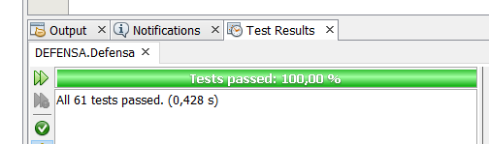

RESULTADO DE LA CORRIDA DEL JUEGO DE PRUEBA **DEFENSA ”ISistemaTest”** (JUnit)

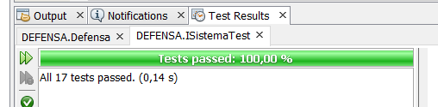

RESULTADO DE LA CORRIDA DEL JUEGO DE PRUEBA **DEFENSA “OBLIGATORIO”**

**PRUEBA 0**

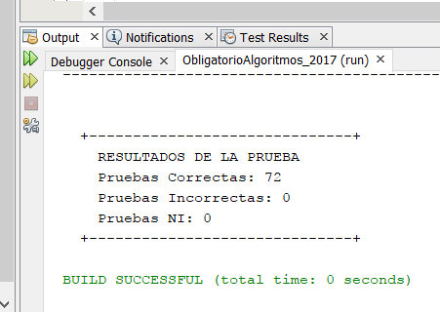

**PRUEBA 15**

